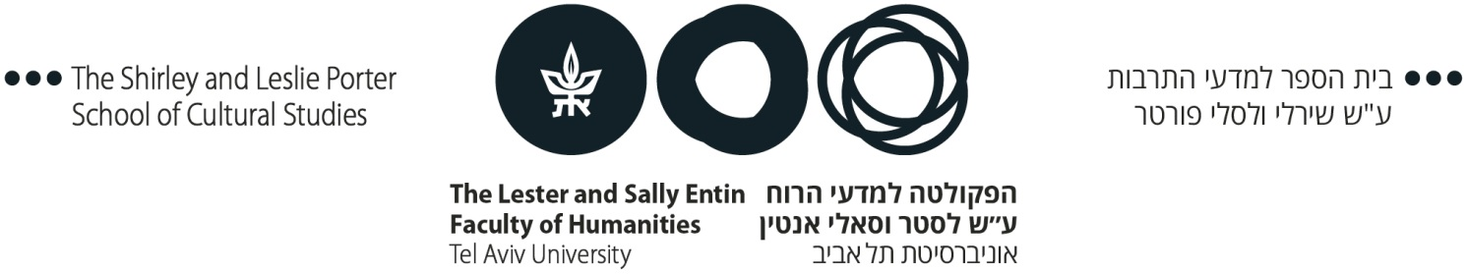
‏ ‏29 מאי 2022

שלום רב,
אנו שמחים על התעניינותך בלימודי המסלול הישיר לדוקטורט בביה"ס למדעי התרבות.
מהם תנאי הקבלה?
על תלמיד/ה להיות רשום/ה לתואר השני.
המעבר למסלול הישיר מתבצע לאחר לפחות שני סמסטרים אך לא יותר משנתיים ולאחר שהשלים/ה לפחות מחצית השעות לתואר השני ( 20 ש"ס ) בממוצע 90 ומעלה ועבודה סמינריונית, אחת מתוך שתיים, הנדרשות בציון 95 ומעלה.

התלמיד/ה יתקבל למסלול הישיר (על תנאי) לאחר:
- מציאת מנחה
- נושא
- שני מכתבי המלצות - בד"כ של המנחה וראש החוג

קבלה למסלול הישיר משמעותה קבלה לשלב א' על תנאי. התנאי הוא מעבר בחינת הכשירות בהצלחה. על התלמיד/ה לעבור בחינת כשירות בע"פ תוך שנה מרגע הקבלה למסלול הישיר לדוקטורט ובמקביל לעבוד על הצעת המחקר. עם אישור מבחן "הבקיאות" יהיה על התלמיד להגיש את הצעת המחקר לשיפוט.
מבחן הכשירות כולל:
- המנחה יעביר רשימת קריאה לאישור ראש בה"ס.
- התלמיד יבחן על רשימה זו מול המנחה + 2 אנשי סגל נוספים (אחד מהם חיצוני לא מהאוניברסיטה שלנו וכאשר כולם חייבים להיות ברמת מרצה בכיר במסלול הרגיל), גם הם צריכים להיות מאושרים ע"י ראש בה"ס.

הציון בבחינת הכשירות שבע"פ הינו ציון עובר/לא עובר.

-* - התנאי למסלול הישיר ירד אחרי שעובר התלמיד/ה בחינת כשרות שאותה צריך לעבור תוך שנה מהקבלה למסלול, ובנוסף עד שנה לאחר בחינת הכשירות, על התלמיד/ה להגיש הצעת מחקר לעבודת הדוקטורט, כאשר ההצעה הינה הבסיס לעבודת הדוקטורט.
לאחר כל זאת – עם אישור בחינת הכשירות ורק לאחר אישור הצעת המחקר, ניתן להיות זכאי לתואר שני עיוני ולהמשיך בדוקטורט.
- כל המסמכים הנ"ל יועברו לאישור וקבלה סופיים במדור תלמידי מחקר של אוניברסיטת תל אביב.

מידע אודות שכר לימוד:
- עיקרי תקנות שכר לימוד לתלמידי מחקר - תואר שלישי http://www.tau.ac.il/tuition-booklet-12
- בכל שאלה או בקשה בנושאי שכר לימוד ניתן לפנות למוקד האוניברסיטה בטלפון 03-6405550.
לחילופין, ניתן לפנות באמצעות דוא"ל בכתובת im@tau.ac.il.

בהצלחה!

